
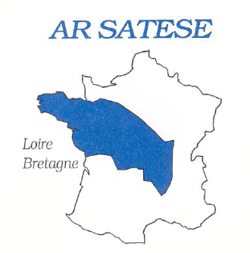


Le Puy-en-Velay, le 10 février 2014

Mesdames, Messieurs,

L'Association Régionale des Services d’Assistance Technique à l’Epuration et au Suivi des Eaux (ARSATESE) du bassin Loire-Bretagne organisera ses journées techniques du 11 au 13 juin 2014.

Le Conseil Général de la Haute-Loire nous accueillera dans ses locaux au cœur de la superbe ville du Puy-en-Velay (Ville d'art et d'histoire- Patrimoine mondial de l'UNESCO).

Ces journées seront l’occasion, dans une ambiance studieuse et conviviale, de présenter des retours d’expériences, de partager nos connaissances et d'échanger sur nos pratiques, en lien avec nos partenaires que sont l'Agence de l'Eau et l'EPNAC.

Comme en 2013, les sujets abordés concerneront à la fois les thématiques « assainissement » et « milieux aquatiques ».

Cette année, nous aurons l'opportunité, en complément des différents échanges, de disposer d'un espace "Salon" où des exposants de matériels de mesure (débitmétres, préleveurs, multiparamètres de terrain,...) seront à votre écoute pour vous apporter les informations souhaitées.

Les assemblées générales de l'ARSATESE Loire-Bretagne et de l'ANSATESE, organisées à cette occasion, seront également des temps forts de mutualisation entre adhérents.

J'espère vous y retrouver nombreux pour partager ensemble cet esprit d'échange, valeur si chère à notre association.

Bien amicalement

Le Président de l'ARSATESE Loire-Bretagne

Christian BARBIER

Nota : Compte tenu de la fréquentation touristique, une pré réservation de 50 chambres a été effectuée jusqu'au 20 mars à l’hôtel IBIS budget (à 15 mn à pied du Conseil Général) aux tarifs suivants :
- Chambre pour une personne : 56,25 € (chambre + petit déjeuner + taxe de séjour)
- Chambre pour deux personnes : 71,10 € (chambre + 2 petits déjeuners + 2 taxes de séjour)

Nous ne pouvons que vous conseiller de confirmer au plus vite votre réservation à l'hôtel
(Tél 08 92 68 04 79- Fax 04 71 02 14 28 - 25 Av Charles DUPUY) en précisant le mot de passe « ARSATESE-ANSATESE-LOIRE BRETAGNE »
Bulletin d’inscription aux journées techniques
du 11 au 13 juin 2014 au PUY-EN-VELAY (43)

Nom :…………………………………………Prénom :........…………….…………………….

Département :.......…………………………….Service :………………………………………

Adresse :…………………………………………………………………………………………………………..………………………………………………………………………………………………………………………...…………………………………………………………………………………………………………………… …………………………………………………………………………………………………………

Téléphone :…../…../…../…../….. Portable :…../…../…../…../…..

Email :……………………………..

Merci de cocher les cases qui vous intéressent :

 | Journées techniques | Repas | Montant
Mercredi 11 Juin | Assemblée générale ARSATESE LB  Après-midi technique SATESE/CATER | dîner | 15.25 €
Jeudi 12 Juin | Assemblée générale ANSATESE  Après-midi technique SATESE  Après-midi technique CATER/ASTER | déjeuner  dîner | 15.25 €  15.25 €
Vendredi 13 Juin | Matinée technique SATESE/CATER | déjeuner | 15.25 €
Vendredi 13 Juin | Matinée technique SATESE/CATER | Total :

Nous vous remercions de retourner à l’adresse ci-dessous les pièces suivantes :

- Le bulletin d’adhésion à votre association et le chèque de cotisation (à part).
- Le bulletin d’inscription à ces journées techniques.
- Un chèque pour le règlement des repas (encaissé après les journées).
- Des précisions si nécessité d’un régime particulier.

Il est à noter que toute inscription sera définitive 15 jours avant le début des journées techniques et la participation financière sera effective à cette date.

Service d'Assistance Technique à l'Eau et à l'Assainissement
Conseil Général de la Haute Loire
1, place Monseigneur de Galard
CS 20310
43009 LE PUY EN VELAY CEDEX

Contacts: Valérie CATHALA SURGET valerie.cathala-surget@cg43.fr

Jean Luc RAMAIN jeanluc.ramain@cg43.fr

Tel SATEA : 04 71 07 41 71

Journées Techniques ARSATESE 2014 au PUY-EN-VELAY*

DATE | HORAIRE | PROGRAMMATION
Mercredi  11 juin  2014 | 13h30 | Accueil des participants sur le site du Conseil Général 43 |  | ESPACE « SALON »
Mercredi  11 juin  2014 | 14h00 | Ouverture des journées techniques
Mercredi  11 juin  2014 | 14h30 | Présentation de l'Observatoire Départemental de l'Eau de la Haute-Loire
Mercredi  11 juin  2014 | 15h15 | Présentation de l'EPNAC et interactions avec les SATESE
Mercredi  11 juin  2014 | 15h45 | Pause café et temps « salon »
Mercredi  11 juin  2014 | 16h15 | Gestion et traitement des temps de pluie par Filtres plantés de roseaux
Mercredi  11 juin  2014 | 17h00 | Assemblée générale de l'ARSATESE Loire-Bretagne
Mercredi  11 juin  2014 | 18h30 | Temps libre
Mercredi  11 juin  2014 | 20h00 | Dîner en vieille ville (proximité Conseil Général et hôtels)
Jeudi  12 juin  2014 | 8h45 | Accueil des participants sur le site du Conseil Général 43
Jeudi  12 juin  2014 | 9h00 | Reconfiguration du barrage de Poutes sur l'Allier : un projet innovant.  M. LECUNA Chef de projet EDF
Jeudi  12 juin  2014 | 9h45 | Le Conservatoire National du Saumon Sauvage : un outil de reconquête.  M. MARTIN Directeur
Jeudi  12 juin  2014 | 10h30 | Pause café et temps « salon »
Jeudi  12 juin  2014 | 11h00 | Restitution du GT prélèvements de l’ARSATESE
Jeudi  12 juin  2014 | 11h45 | Politique de l’Agence de l’Eau en matière de suivi des réseaux d'assainissement
Jeudi  12 juin  2014 | 12h30 | Déjeuner sur site et temps « salon »
Jeudi  12 juin  2014 | 14h00  14h45  15h30  16h00 | SATESE Retours d'expériences :  - Présentation d’un schéma départemental d’assainissement  -Point sur les dispositifs agréés ANC de type microstations  Pause café et temps « salon »  -Gestion patrimoniale des réseaux d'assainissement d'eaux usées | Visite terrain ASTER/CATER :  (départ en car à 13h00)  Visite site Les Narces de la Sauvetat  -Zone humide classée ENS-  Préservation milieux aquatiques : des sources au ruisseau  Véronique MOREL – Ingénieur Service Environnement Conseil Général de la Haute Loire-Chargée de mission espaces naturels sensibles.
Jeudi  12 juin  2014 | 16h45 | Assemblée Générale de l'ANSATESE et retour enquête adhérents
Jeudi  12 juin  2014 | 18h15 | Départ en car vers l'auberge de Marliou en Meygal à QUEYRIERES
Jeudi  12 juin  2014 | 18h45 | Temps libre
Jeudi  12 juin  2014 | 20h00 | Dîner
Jeudi  12 juin  2014 | 23h00 | Retour au Puy-en-Velay au Conseil Général
Vendredi  13 juin  2014 | 8h45 | Accueil des participants sur le site du Conseil Général 43
Vendredi  13 juin  2014 | 9h00 | Suivi des composés médicamenteux et des métaux dans les eaux superficielles de Vendée
Vendredi  13 juin  2014 | 9h45 | Politique de l’Agence de l’Eau en matière de financement des missions d’animation des SATESE et CATER
Vendredi  13 juin  2014 | 10h30 | Lien entre milieux récepteurs et évolution de step
Vendredi  13 juin  2014 | 11h15 | Accréditation en prélèvement d’eaux usées
Vendredi  13 juin  2014 | 12h00 | Clôture des journées techniques et déjeuner sur site

* Programme en cours de construction et donc susceptible d’évoluer

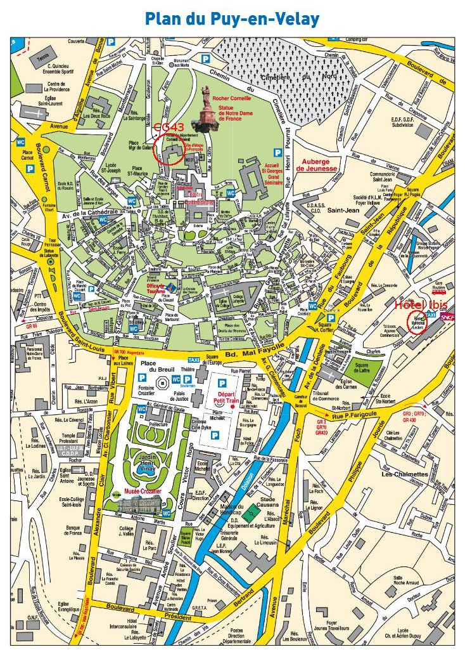

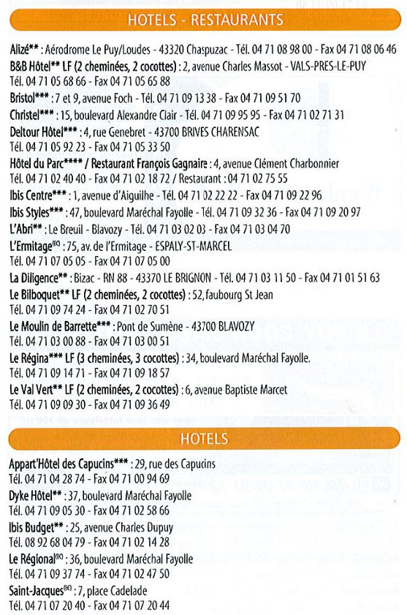

Pour toute information concernant l’hébergement se référer au site de l’office de tourisme : www.ot-lepuyenvelay.fr rubrique « Préparez votre séjour ».

